R1 🡺 Afficher les noms, prénoms et les dates de naissance de tous les employés.

Select…

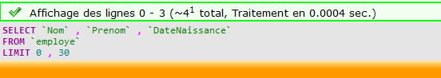

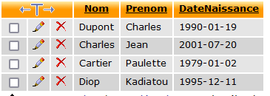

R2 🡺 Afficher toutes les informations concernant les employés comptables.





R3🡺Afficher les noms et prénoms de tous les directeurs.

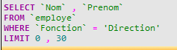



R4🡺  Afficher toutes les informations sur les employés masculins.

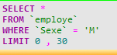



R5 🡺 Afficher les noms et prénoms des employés qui habitent à “paris”

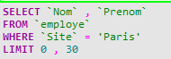



R6🡺Afficher tous les employés recrutés en 2009.

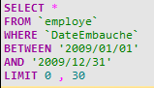



R7, R8, R9   Préparer 3 dernières requêtes de votre choix

Afficher Nom du projet du service informatique





Afficher Fonction des employés nés avant 2000

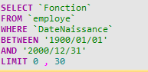

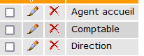

Afficher Nombre d’heures de l’intervention 87

